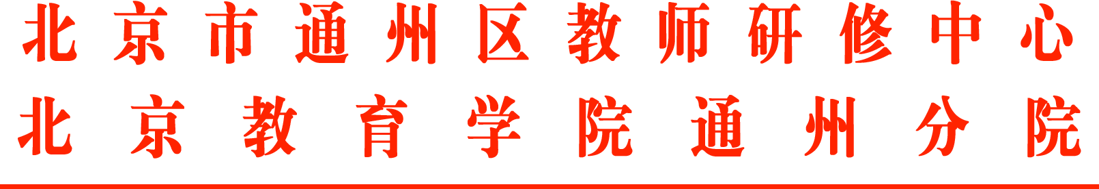

关于开展以 “感恩教育” 为主题的通州区中小学劳动教育案例征集评优活动的通知

各中小学校：
为深入贯彻《中共中央 国务院关于全面加强新时代大中小学劳动教育的意见》及教育部《大中小学劳动教育指导纲要（试行）》等文件精神，落实通州区教委《关于开展“劳动砺行·感恩润心”主题实践活动的通知》要求，推动劳动教育与感恩教育在中小学校本实践中的深度融合，及时总结、提炼和推广一线教师的优秀经验，通州区教师研修中心技活职成研修部决定面向全区中小学劳动专兼职教师开展以“感恩教育”为主题的劳动实践案例征集活动。现将有关事项通知如下：
一、活动主题
本次活动以“感恩教育”为主题，聚焦劳动教育与感恩教育的有机融合，引导教师围绕“在劳动中体悟感恩，在感恩中驱动劳动”的核心理念，总结提炼教育教学实践中将感恩素养培育自然融入劳动教育各环节的典型经验与创新做法。
二、征集目的
通过案例征集，深入挖掘通州区中小学在劳动教育中融入感恩教育的实践智慧与特色做法，推动区域劳动教育与感恩教育融合实施的高质量发展。搭建教师专业反思与经验交流的平台，丰富区域融合教育资源库，为各校持续推进“劳动砺行·感恩润心”主题实践活动提供可借鉴、可推广的优秀范例，切实实现“以劳树德、以劳润心”的育人目标。
三、征集对象
通州区各中小学劳动学科专兼职教师、教育管理人员。
四、征集要求
（一）内容要求
案例应紧密围绕主题，体现学校或教师在劳动教育中融入感恩教育的实践探索。案例内容应真实具体、特色鲜明、具有一定创新性和可推广性。可聚焦以下方向之一（但不限于）：
1.课堂教学融合类：在劳动课程具体项目（如整理收纳、烹饪、种植、手工制作、简单维修等）中，通过情境创设、任务设计、过程引导、评价反思等方式，自然渗透识恩、知恩、怀恩、报恩等感恩教育目标的典型课例或教学片段。
2.主题活动实施类：结合“家庭角色互换日”“生活技艺传习日”“感恩成长记录日”“尊师敬长行动日”“公益服务体验日”“校园感恩见证日”等行动，设计的主题劳动实践活动案例。
3.清单落地创新类：依托区校两级《劳动教育清单》，在班级或校级层面创造性落实感恩教育结合点，形成稳定做法的实践案例。
4.家校社协同类：整合家庭、社区资源，在家庭劳动指导、志愿服务、职业体验、社会实践等场景中，推动学生将感恩内化为持续行动的典型做法。
案例内容应包括背景与问题、设计思路、实施过程、效果与反思等要素，逻辑清晰，表述准确，字数在2500——4000字之间。
- 格式要求
1.题目：自拟，三号黑体加粗，居中。
2.作者姓名：小四号楷体，居中，姓名后注明所在学校。
3.正文：小四号宋体，行距1.5倍。
4.各级标题：一级标题用“一、”“二、”……三号黑体加粗；二级标题用“（一）”“（二）”……四号黑体加粗；三级标题用“1.”“2.”……小四号黑体加粗。
5.图表：图表应具有自明性，图表名采用五号宋体加粗，图表内容采用小五号宋体。图表编号用阿拉伯数字标注，如“图1”“表1”等，置于图表下方。
（三）原创要求
案例必须为原创作品，未在公开出版物上发表过，严禁抄袭。如发现抄袭行为，将取消参评资格。
五、征集时间
自本通知发布之日起至 2026 年 4 月 30 日止。
六、投稿方式
1.各学校需对本校参评案例进行初审筛选，每个学校最多推荐5篇优秀案例参加区级评选。
2.请将推荐的案例电子文档及《通州区中小学劳动教育案例推荐汇总表》（见附件）以学校为单位打包发送至指定邮箱：tzldjy2023@163.com。邮件主题统一命名为 “学校名称 + 感恩教育案例征集”，文档命名格式为 “学校名称 - 作者姓名 - 案例标题”。
七、评选与表彰
1.技活职成部将组织专家对参评案例进行评审，并按比例评选出相关奖项。
2.对获奖的优秀案例，将颁发证书，并择优编辑成册，供全区中小学学习交流。优秀案例作者将在区级教研活动中进行经验分享。

附件：通州区中小学劳动教育案例推荐汇总表

通州区教师研修中心技活职成研修部
2026年3月31日
( 联系人：王占利 丁佳 联系电话：52113023)

附件：通州区中小学劳动教育案例推荐汇总表
学校名称
联系人 |  |  | 联系电话
推荐案例
序号 | 姓名 | 题目 |  |  | 联系方式
1
2
3
4
5

